Имя процесса | PID | Кол-во потоков | Кол-во дескрипторов | Приоритет | Пользователь
system | 4 | 231 | 3614 | н/д | Система
Sqlservr.exe | 1620 | 151 | 1044 | обычный | MSSQL$PO_UMOLCH
Avp.exe | 3872 | 130 | 3835 | обычный | система
Sqlservr.exe | 4924 | 94 | 938 | обычный | MSSQLSERVER
Msedge.exe | 9952 | 65 | 1889 | обычный | Wxtp85
system: Это основной процесс ядра Windows.
Sqlservr.exe: Это исполняемый файл Microsoft SQL Server.
Avp.exe: Основной процесс антивируса Kaspersky.
Msedge.exe: Браузер Microsoft Edge.
Эти процессы имеют наибольшее количество потоков, так как они выполняют сложные, многозадачные операции, требующие параллельной обработки данных для поддержания производительности и отзывчивости системы.
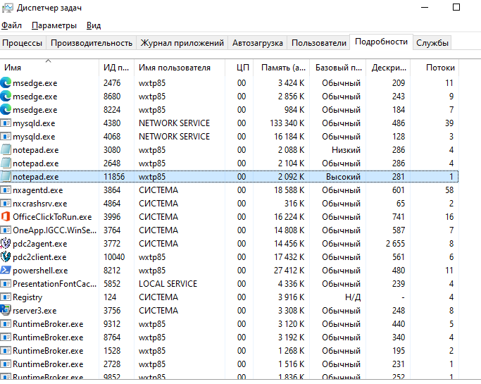
1.Установка приоритета Реального времени крайне не рекомендуется. Этот уровень приоритета выше, чем у критически важных системных потоков, отвечающих за ввод с мыши, клавиатуры и фоновую работу диска. Если программа с таким приоритетом начнет активно использовать процессор, операционная система может перестать реагировать на действия пользователя, так как у нее не останется ресурсов для обработки других действий.
2.Не сохраняется, изменения приоритета через диспетчер задач являются временными. Windows сбрасывает приоритет до значения по умолчанию сразу после закрытия программы или перезагрузки компьютера.
3.Изменение приоритета нужно для ручного распределения ресурсов процессора: высокий приоритет лучше устанавливать для тяжелых и важных задач, а низкий приоритет для фоновых процессов, чтобы они не мешали основной работе и не тормозили основные задачи.

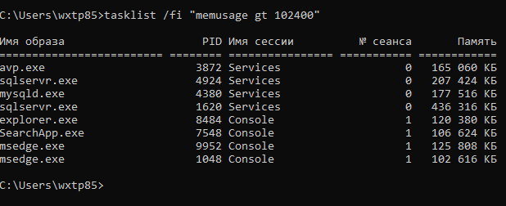
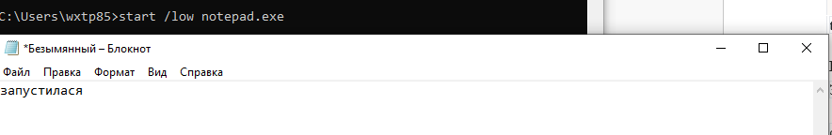
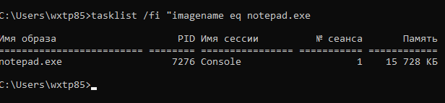
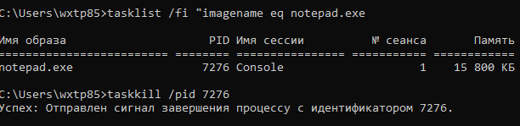
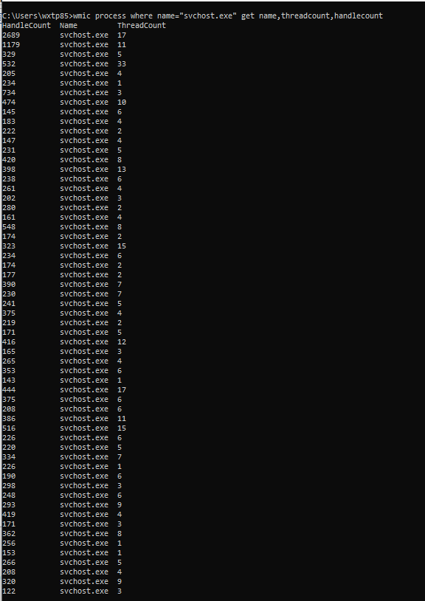
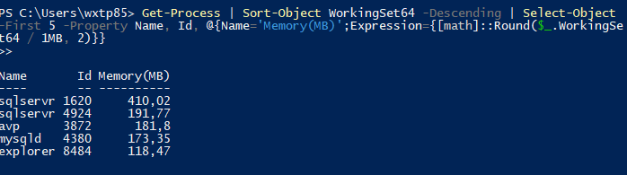
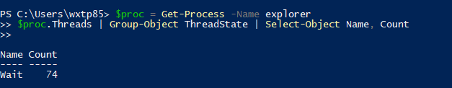
$note = Start-Process win32calc -PassThru; Start-Sleep -Seconds 5; Stop-Process -Id $note.Id
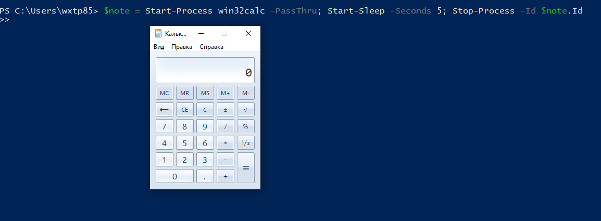
Get-Process | Select-Object Name, Id, @{Name="Memory(MB)"; Expression={[math]::Round($_.WorkingSet64 / 1MB, 2)}}, @{Name="ThreadCount"; Expression={$_.Threads.Count}}, CPU, StartTime, Path | Export-Csv -Path "$HOME\Desktop\ProcessReport.csv" -NoTypeInformation -Encoding UTF8
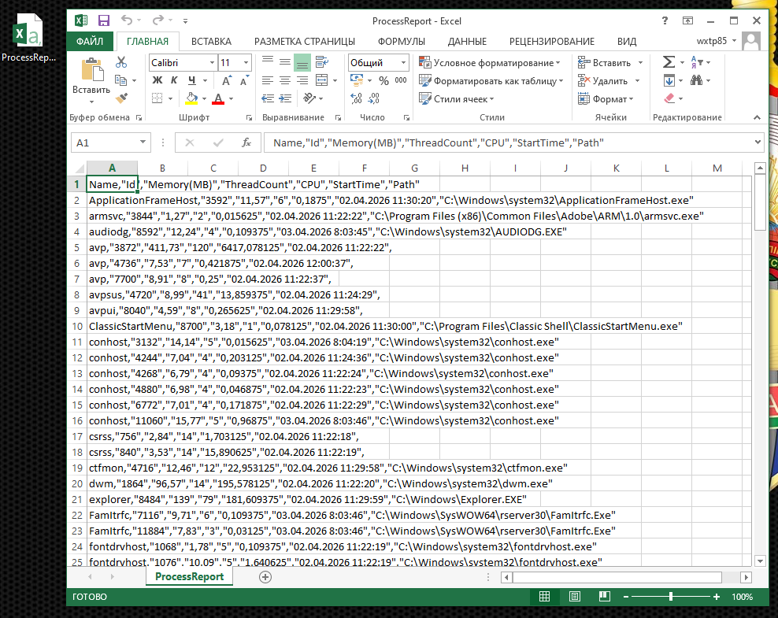

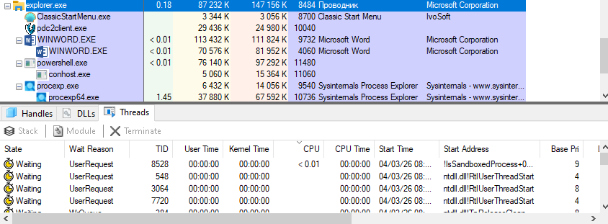
Get-Process | Select-Object Name, Id, CPU, WorkingSet | Export-Csv -Path "$env:USERPROFILE\Desktop\processes.csv" -Delimiter ";" -NoTypeInformation -Encoding UTF8
$desktopPath = Join-Path -Path $HOME -ChildPath "Desktop\monitoring.log"
while ($true) {
$timestamp = Get-Date -Format "yyyy-MM-dd HH:mm:ss"
$topProcesses = Get-Process | Where-Object {$_.CPU -ne $null} | Sort-Object CPU -Descending | Select-Object -First 3 | Out-String
"--- $timestamp ---`n$topProcesses" | Out-File -FilePath $desktopPath -Append -Encoding utf8
Start-Sleep -Seconds 5
}
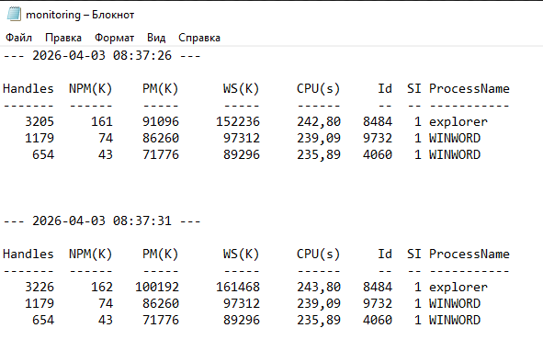
CMD: tasklist /svc /fi "imagename eq svchost.exe".
PowerShell: Get-CimInstance Win32_Service | Where-Object {$_.ProcessId -gt 0} | Select-Object ProcessId, Name, Caption
svchost.exe — это системный процесс, который необходим для запуска служб Windows, хранящихся в формате DLL, так как они не могут запускаться самостоятельно. В системе одновременно работает много таких процессов, потому что современные версии Windows разделяют разные задачи по отдельным копиям svchost.exe для повышения стабильности и безопасности. Такое разделение гарантирует, что если в одной службе произойдет ошибка, она не приведет к остановке других важных функций и не вызовет сбой всей операционной системы.

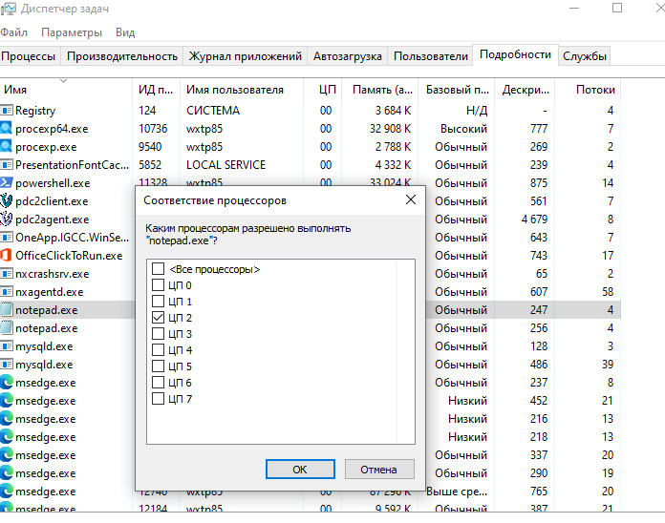
cmd /c start /affinity 4 notepad.exe
Маска вычисляется через двоичную систему, где каждое ядро - это бит. Отсчет ядер всегда начинается с 0.
ЦП 0 = 0001 (в десятичной системе - 1)
ЦП 1 = 0010 (в десятичной системе - 2)
ЦП 2 = 0100 (в десятичной системе - 4)
ЦП 3 = 1000 (в десятичной системе - 8)
Если хотим несколько ядер, то складываем значения в десятичной системе.

